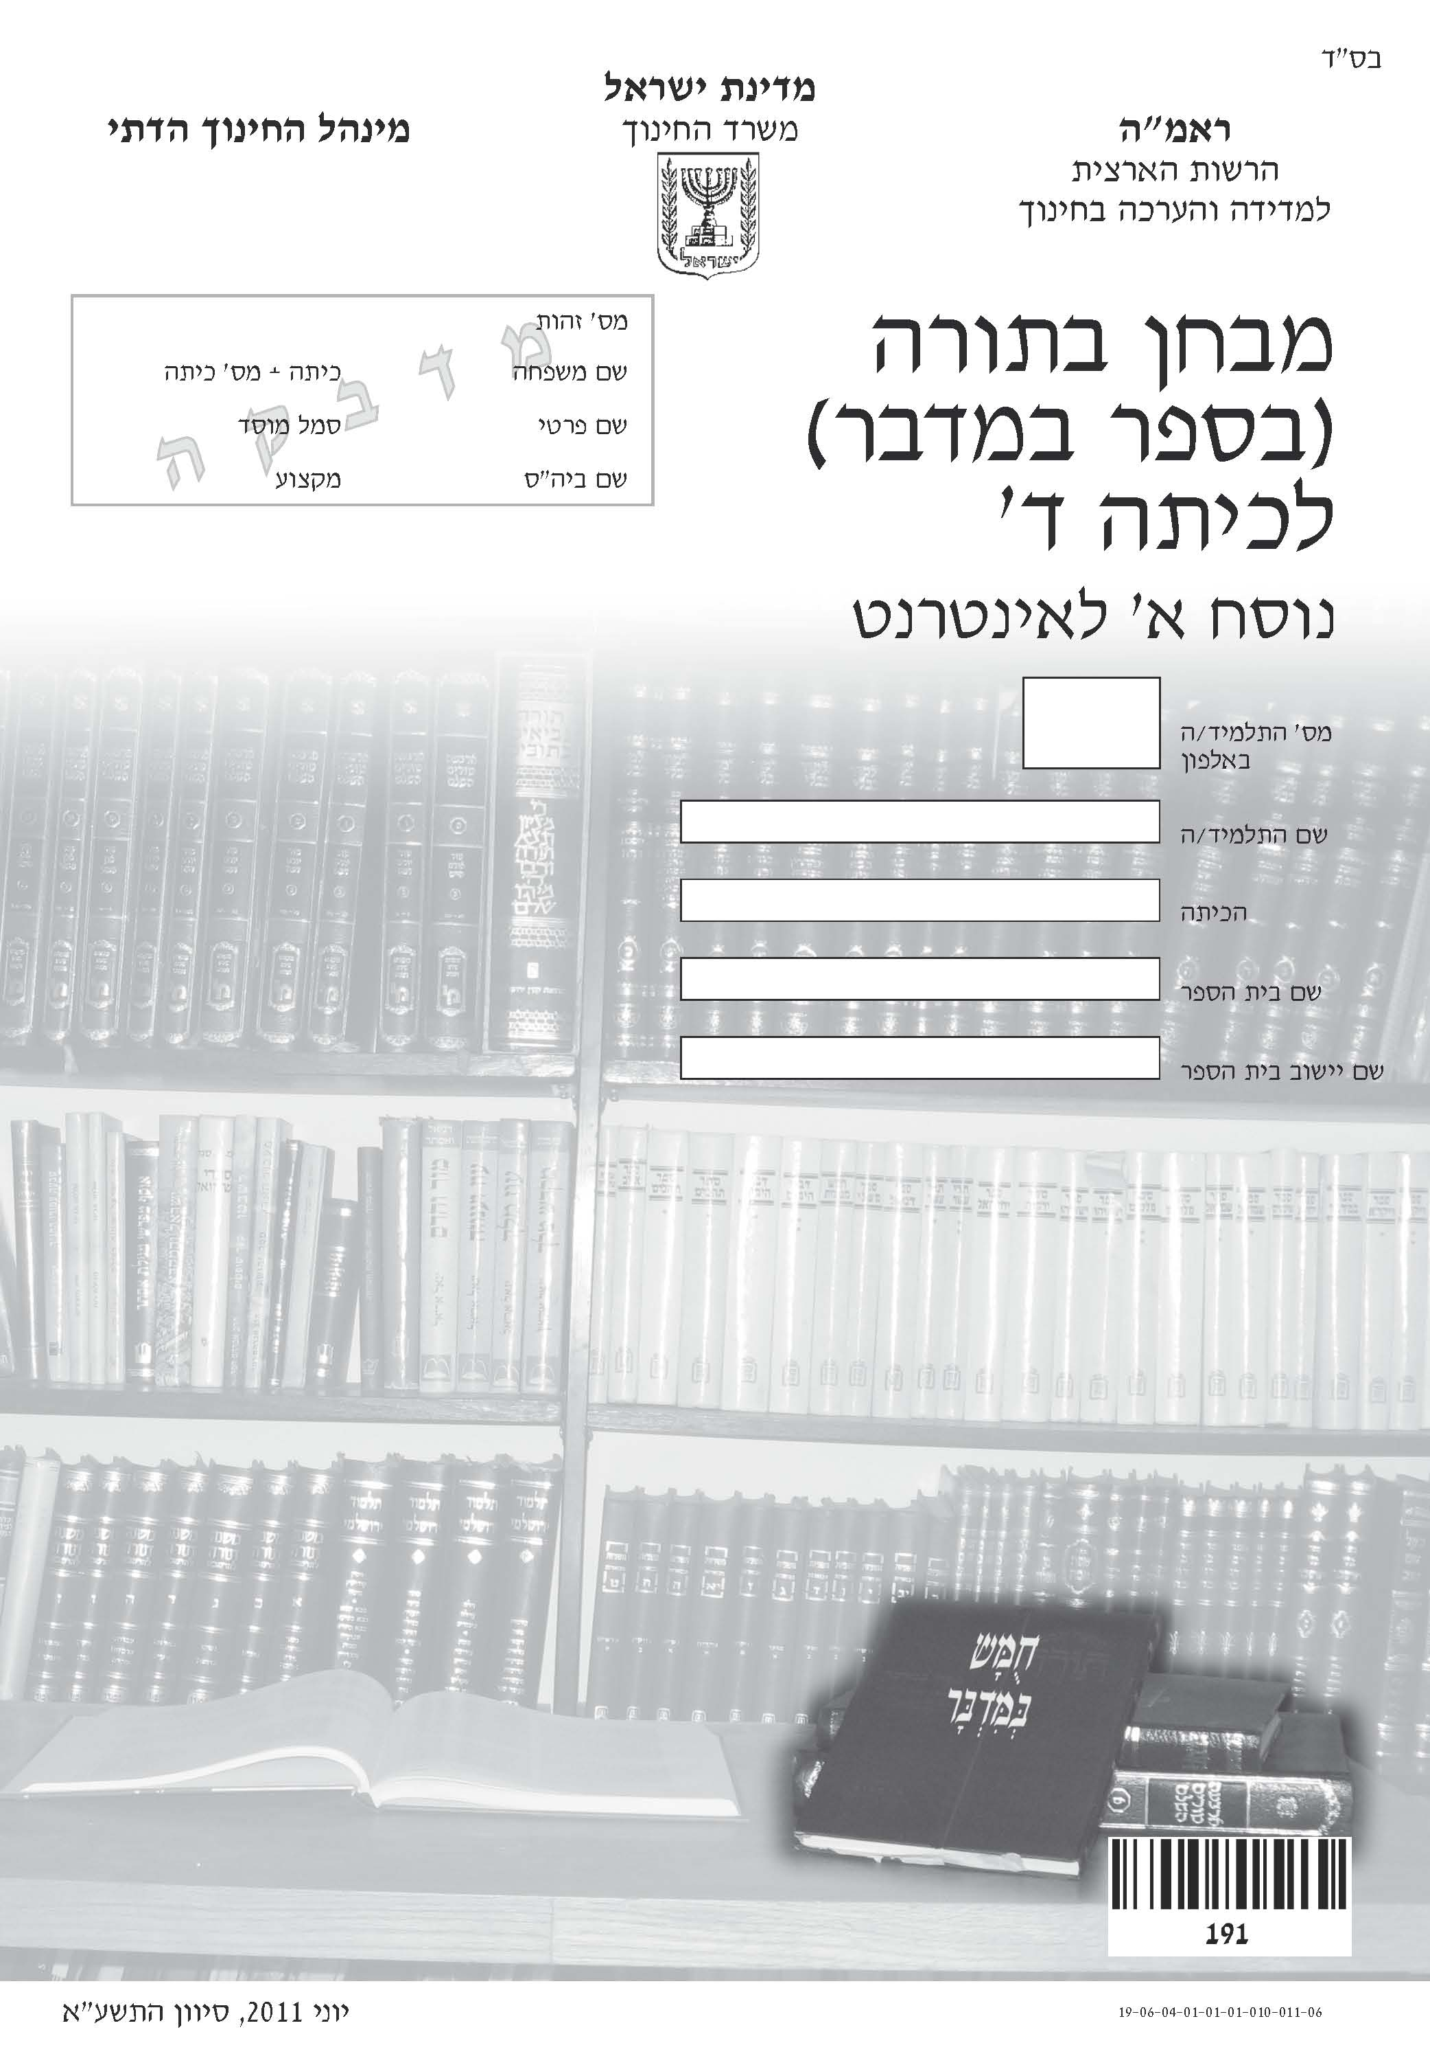

תלמידים יקרים,

במבחן שלפניכם שלושה חלקים:
חלק א' – ידיעת פסוקים בעל פה
חלק ב' – התורה ומשמעותה
חלק ג' – פירוש רש"י לתורה

הנחיות כלליות:
- קִראו בעיון את כל ההוראות, וענו בתשומת לב על כל השאלות.
- בִּדקו היטב את תשובותיכם.

הנחיות לחלק א':
- אין להיעזר בחומש.
- לרשותכם עומדות 10 דקות.

הנחיות לחלקים ב' ו-ג':
- יש להיעזר בחומש במדבר עם פירוש רש"י.
- לרשותכם עומדות 80 דקות.

בהצלחה!

חלק א' – ידיעות פסוקים בעל פה

בחלק זה אין להשתמש בחומש.
לפניכם חמישה פסוקים שבכל אחד מהם חסרות חמש מילים.
השלימו את המילים החסרות.

א. וַיִּצְעַק אֶל ה' אֵ-ל
רְפָא .

ב. וַיִּפְּלוּ עַל וַיֹּאמְרוּ אֵ-ל אֱ-לֹהֵי לְכָל בָּשָׂר
אֶחָד וְעַל כָּל הָעֵדָה .

ג. וַיֹּאמְרוּ אֶל כָּל בְּנֵי יִשְׂרָאֵל לֵאמֹר הָאָרֶץ אֲשֶׁר
בָהּ אֹתָהּ הָאָרֶץ מְאֹד.

ד. מִי מָנָה יַעֲקֹב וּמִסְפָּר אֶת יִשְׂרָאֵל
נַפְשִׁי מוֹת וּתְהִי כָּמֹהוּ.

ה. וְכִי תָבֹאוּ בְּאַרְצְכֶם עַל הַצַּר אֶתְכֶם וַהֲרֵעֹתֶם
וְנִזְכַּרְתֶּם לִפְנֵי ה' אֱ-לֹהֵיכֶם .

אם סיימתם, אנא תלשו את הדף והניחו אותו על השולחן.

אין להפוך דף זה עד לקבלת אישור.

חלק ב' – התורה ומשמעותה

שאלה 1
תפקידי משפחות הַלְוִיִּים
פרק ד, פסוקים כא–לג

א. בזמן שבני ישראל נסעו ממקום למקום במדבר היה תפקיד מסוים לכל
אחת ממשפחות הַלְוִיִּים.
מה היה התפקיד של כל משפחה?
1. משפחת בני קהת:
נשיאת כלי המשכן

2. משפחת בני גרשון (פרק ד, פסוקים כא-כח):

3. משפחת בני מררי (פרק ד, פסוקים כט-לג):

ב. מה היו שני התפקידים של הַלְוִיִּים אחרי שישראל חנו?
היעזרו בכתוב בפרק א, פסוקים נ–נד.
•
•

שאלה 2
קדושת המחנה – שילוח הטמאים
פרק ה, פסוקים א–ד

עיינו בדברי רש"י לפסוק ב, בדיבור המתחיל "וישלחו מן המחנה", וענו על השאלות הבאות:
א. לפי דברי רש"י, איזה טמא נשלח מחוץ למחנה שכינה בלבד?

ב. לפי דברי רש"י, איזה טמא נשלח מחוץ למחנה שכינה ומחוץ למחנה לוויה?

ג. לפי דברי רש"י, איזה טמא נשלח מחוץ לשלושת המחנות?

שאלה 3
נזיר
פרק ו, פסוקים א–כא

א. על הנזיר חלים שלושה איסורים מסוגים שונים.
כתבו בלשונכם מה הם שלושת האיסורים. היעזרו בפסוקים א–ח.
•
•
•

ב. לפי פסוקים יג–כ, כשהנזיר מסיים את נזירותו הוא עושה שתי פעולות
שהיו אסורות עליו בימי נזירותו.
כתבו מה הן שתי הפעולות.
•
•

שאלה 4
חנוכת המשכן
פרק ז

עיינו בפסוקים א–ט.
א. מי תרם את העֲגָלוֹת בזמן חנוכת המשכן?

ב. 1. לאילו ממשפחות הַלְוִיִּים נתן משה את העֲגָלוֹת?
•
•

2. לאיזו מטרה נתן להם משה את העֲגָלוֹת?

ג. 1. איזו משפחה ממשפחות הַלְוִיִּים לא קיבלה עֲגָלוֹת?

2. כתבו בלשונכם, מדוע משפחה זו לא קיבלה עֲגָלוֹת?

שאלה 5
מסעות בני ישראל
פרק ט
עיינו בפסוקים טו–יט.
א. לפי פסוקים אלה, באיזה מצב היה הענן בזמן החנייה של בני ישראל?

ב. לפי פסוקים אלה, כיצד סימן הענן לבני ישראל שהם צריכים לנסוע?

שאלה 6
בשערי ארץ ישראל
פרק כ פסוקים יד–כא
א. מה ביקשו בני ישראל ממלך אדום?

ב. מה עשה מלך אדום בעקבות הבקשה של בני ישראל?

ג. כתבו בלשונכם, מה עשו בני ישראל בעקבות התגובה של מלך אדום?

שאלה 7
המשל השלישי של בלעם
פרק כד פסוקים ב–ט
א. "וַיַּרְא את ישראל שֹׁכֵן לִשְבָטָיו" (פסוק ב)
לפי פסוק זה, מה הם שני הדברים שבהם בלעם משבח את ישראל?
כתבו את התשובה בלשונכם. היעזרו בפירוש רש"י בדיבור המתחיל
"שכן לשבטיו".

•

•

ב. בפסוקים ה–ט בלעם מזכיר נס גדול שעשה ה' לעם ישראל. מהו הנס?

ג. העתיקו מן הכתוב את הביטוי שבו בלעם מתאר את גבורתם של
בני ישראל.

שאלה 8
דמותו של משה
פרק כז, פסוקים יב–יז
א. 1. לְשֵם מה ציווה ה' את משה לעלות אל הר העֲבָרִים?

2. מדוע מזכיר ה' למשה את חטאו במי מריבה?

ב. 1. כתבו בלשונכם, מה ביקש משה מה' אחרי שנאמר לו לעלות אל
הר העֲבָרִים?

2. עיינו בדברי רש"י לפסוק טו, בדיבור המתחיל "וידבר משה".
כתבו בלשונכם, מהו "השבח של הצדיקים" הנלמד מהבקשה
של משה?

שאלה 9
מצוות בספר במדבר
בטבלה שלפניכם מופיעים פסוקים מספר במדבר.
העתיקו מרשימת המצוות שלמטה את השם של המצווה המתאימה לכל פסוק.

 | הפסוק | שם המצווה
א. | "... אִישׁ אוֹ אִשָּׁה כִּי יַעֲשׂוּ מִכָּל חַטֹּאת... וְהִתְוַדּוּ אֶת חַטָּאתָם אֲשֶׁר עָשׂוּ..." (פרק ה, פסוקים ו–ז)
ב. | "בַּחֹדֶשׁ הַשֵּׁנִי בְּאַרְבָּעָה עָשָׂר יוֹם בֵּין  הָעַרְבַּיִם יַעֲשׂוּ אֹתוֹ..." (פרק ט, פסוק יא)
ג. | "כִּי אֶת מַעְשַׂר בְּנֵי יִשְׂרָאֵל אֲשֶׁר יָרִימוּ לַה' תְּרוּמָה נָתַתִּי לַלְוִיִּם..." (פרק יח, פסוק כד)
ד. | "כָּל דָּבָר אֲשֶׁר יָבֹא בָאֵשׁ תַּעֲבִירוּ בָאֵשׁ  וְטָהֵר..." (פרק לא, פסוק כג)

רשימת המצוות

• מעשר שני • הוצאת טמאים מחוץ למחנה
• פסח שני • הגעלת כלים
• פסח מצרים • מעשר ראשון
• וידוי • קרבן חטאת

שאלה 10
על מי נאמרו הפסוקים הבאים?
א. "בְּכָל בֵּיתִי נֶאֱמָן הוּא"
ב. "הֵשִׁיב אֶת חֲמָתִי מֵעַל בְּנֵי יִשְׂרָאֵל בְּקַנְאוֹ אֶת קִנְאָתִי בְּתוֹכָם..."
ג. "וַיַּחֲבֹשׁ אֶת אֲתֹנוֹ וַיֵּלֶךְ עִם שָׂרֵי מוֹאָב"
ד. "וַיַּנִּיחוּ אֹתוֹ בַּמִּשְׁמָר כִּי לֹא פֹרַשׁ מַה יֵּעָשֶׂה לוֹ"

חלק ג' – פירוש רש"י לתורה

שאלה 11
סימן מסר להם
רש"י פרק יג, פסוק יח

החזק הוא הרפה – סימן מסר להם: אם בפרזים יושבין, חזקים הם, שסומכין על גבורתם. ואם בערים בצורות הם יושבין, חלשים הם.

א. 1. כתבו בלשונכם, לפי פירוש רש"י, מהו הסימן שמסר משה למרגלים
כדי לקבוע אם העם חזק או רפה?

הסימן שהעם חזק הוא:
הסימן שהעם רפה הוא:

2. לפי פירוש רש"י, מהו ההסבר (ההיגיון) לסימן שנתן משה למרגלים?

ב. תשובת המרגלים בפסוק כח אינה מתאימה לסימן שנתן להם משה.
הסבירו מדוע היא אינה מתאימה.

שאלה 12
וַיֹּאמֶר ה'... צְאוּ שְׁלָשְׁתְּכֶם אֶל אֹהֶל מוֹעֵד וַיֵּצְאוּ שְׁלָשְׁתָּם... וַיִּקְרָא אַהֲרֹן
וּמִרְיָם וַיֵּצְאוּ שְׁנֵיהֶם
רש"י פרק יב, פסוק ה

ויצאו שניהם – ומפני מה מְשָׁכָן והפרידן ממשה? לפי שאומרים מקצת שבחו
של אדם בפניו וכולו שלא בפניו.

א. כתבו בלשונכם לְמה הכוונה בציטוט הבא מתוך פירוש רש"י:
"... אומרים מקצת שבחו של אדם בפניו וכולו שלא בפניו".

ב. הסבירו לפי פירוש רש"י, מדוע הפריד ה' בין אהרון ומרים למשה?

שאלה 13
וַיַעֲלוּ בַנֶגֶב וַיָבֹא עַד–חֶברוֹן...
רש"י פרק יג, פסוק כב

ויבא עד חברון – כלב לבדו הלך שם ונשתטח על קברי אבות, שלא יהא נִיסָת לחבריו להיות בעצתם.

א. עיינו בפסוק כב, מה השינוי בלשון הפסוק שממנו לומד רש"י שכָּלֵב הלך
לבדו?

ב. כתבו בלשונכם, לפי פירוש רש"י, מה הייתה המטרה של כָּלֵב כאשר הלך להשתטח על קברי האבות?

ג. כיצד יודעים שכָּלֵב השיג את המטרה שלו? היעזרו בפסוקים כז–לג.

בהצלחה!


